《輕旅行》東京★登上晴空塔★漫遊淺草．明治神宮．台場半自由行7日
行程特色
★保証帶您登上日本最高～東京晴空塔展望台，350公尺高空俯看東京都全景，心情也跟著開闊了起來！
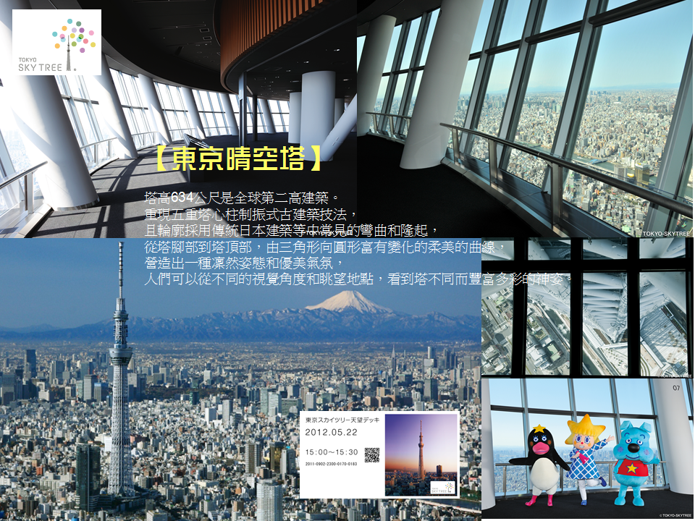
★東京都內最古老寺廟～淺草觀音寺
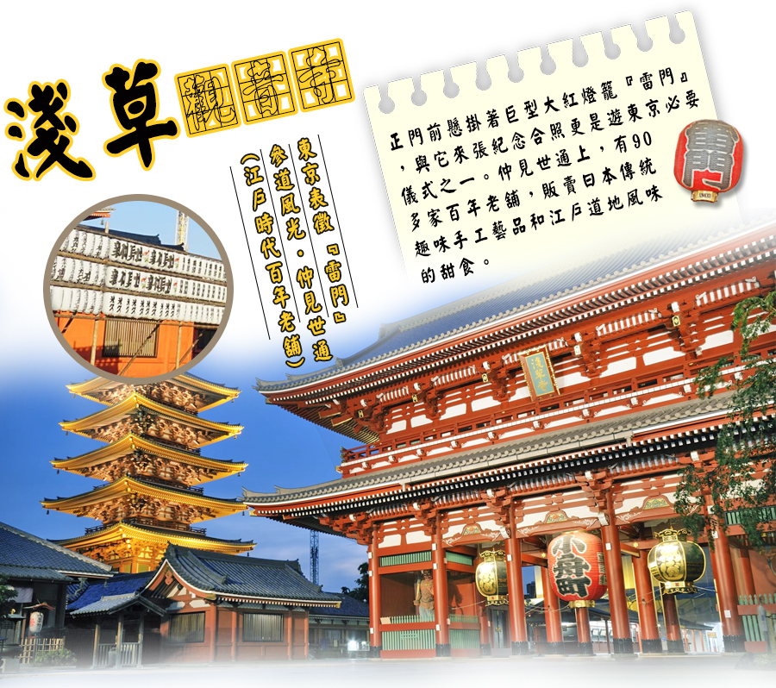
★台場購物廣場自由逛
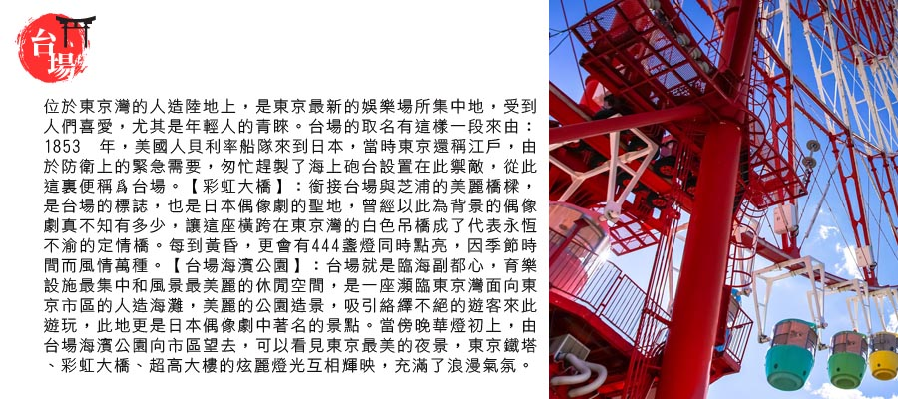
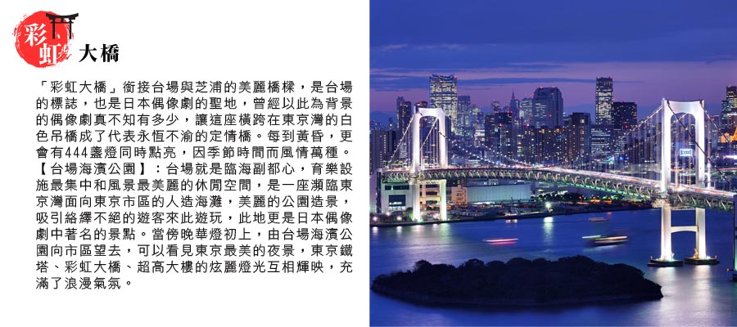
★明治神宮
祭祀明治天皇與昭憲皇太后於大正 9年間建造完成的神社，境內寬約71萬2000平方公尺，種植由當時全國各地捐贈而來的17萬棵樹木，綠樹成蔭，就像是城市中的一片綠洲一般。
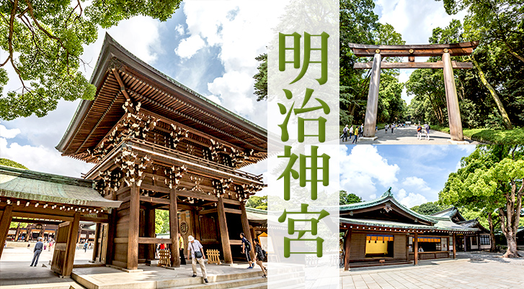
航班參考
 | 日期 | 航空公司 | 班機 | 起飛機場 | 起飛時間 | 抵達機場 | 抵達時間
去 | 06/10〔日〕 |  |  | 桃園國際機場 |  | 成田國際機場
回 | 06/16〔六〕 |  |  | 成田國際機場 |  | 桃園國際機場
行程內容
第1天 | 台灣桃園國際機場–成田國際機場–東京 或 新橋
今日帶著一顆興奮的心，集合於桃園國際機場，由專員幫忙辦理出境手續，搭乘XXX飛往日本成田國際機場。
隨即搭乘電車抵達東京，前往飯店CHECK-IN之後可自由活動，自由逛街購物，感受時尚東京鬧區五光十色的生活。
東京簡介：東京是日本的首都，是一個充滿朝氣活力的國際大都會。這裡是全國政治、經濟、交通及文化藝術的中心，更加是亞洲區最具潮流氣息的城市。東京不但人口密集，同時也是各種物資與各類資訊的巨大集散地。除了長期作為亞洲金融、貿易等經濟活動的要地之外，近年來亦成為亞洲流行文化的傳播中心。儘管東京在都市發展上如同許多國際大都市，經常出現日新月異的變化，但在發展的同時仍舊保留了許多歷史文物、古蹟與一些傳統儀式、活動，現代與傳統共存成為這座城市的一大特徵。
【食】早餐：敬請自理 午餐：敬請自理 晚餐：敬請自理
【住】
第2天 | 上野–淺草觀音寺(仲見世通)–晴空塔–阿美橫丁
【食】早餐：敬請自理 午餐：敬請自理 晚餐：敬請自理
【住】
第3天 | 秋葉原
《秋葉原》:是東京中心其中一區，其電子產品商店為數眾多，素負盛名。近年來，更成為著名的電玩、漫畫和動畫聚集地。秋葉原車站及其週邊地區的更新計畫即將完工，屆時，將為秋葉原帶來嶄新風貌。隨時可見到女僕咖啡館的Cosplay主題餐廳，打扮成女僕服務客人。
【食】早餐：敬請自理 午餐：敬請自理 晚餐：敬請自理
【住】
第4天 | 台場
【食】早餐：敬請自理 午餐：敬請自理 晚餐：敬請自理
【住】
第5天
【食】早餐： 午餐： 晚餐：
【住】
第6天 | 皇居–警視廳 或 東京巨蛋–原宿–代代木公園–明治神宮–澀谷–表參道
【食】早餐：敬請自理 午餐：敬請自理 晚餐：敬請自理
【住】
第7天 | 築地市場–東京鐵塔–成田國際機場 - 台灣桃園國際機場
早餐後，稍事休息，整理行裝，前往築地市場，參拜築地本願寺，再前往東京鐵塔周邊，做最後的伴手禮採買，搭場電車前往成田國際機場，搭機返回台灣，結束此次在日本愉快難忘的7日遊。
【食】早餐：敬請自理 午餐：敬請自理 晚餐：溫暖的家
【住】溫暖的家
註1：本行程將依當地實際狀況由導遊做小幅度順序調整，但保證行程會全部走完，不便之處，尚祈鑒諒。
註2：行程表中列明之住宿順序僅為先行提供給貴賓參考之用，請依當團行前說明會公佈之正確資料為準。《可樂》

簽證說明
持中華民國護照進入日本為免簽證。但護照需有有效期六個月以上。
日本政府對入境日本國內之台灣居民，實施免簽証措施規定如下：
1、持有效台灣護照者（僅限護照上記載有身分証字號者），護照效期是否在返國當天算起六個月以上。
2、赴日目的以觀光、商務、探親等短期停留目的赴日時（以工作之目的赴日時，則不符免簽証）。
3、停留期間不得超過90日。
4、出發地、入境地點無特別限定。
申請入境日本時須自行舉證符合以下條件：
1、需持有有效護照。(且在有效期內返回本國或僑居地者)
2、申請人所提出的入境目的與從事的活動需一致，且須符合日本國的出入國管理及民認定法(以下稱‘入管法’)所規定的短期停留之停留資格及停留期間。(特別是經常出入日本國者，以訪問親友為目的等進入日本，須詳盡的說明在日本停留期間的活動相關內容及與親戚、友人之間的關係)
3、申請人不曾違反入管法第五條第一項各號之相關法令而被判刑者。(因逾期居留日本被強制遣返而尚未經一定期間者、違反相關法令被處一年以上的有期徒刑、或是曾入監服刑等者，有以上拒絕入境相關事由而被日本強制驅離過者)
★但是，符合上述條件者也並不表示一定可入境日本，敬請留意！
相關規定請參考日本交流協會網站各項說明。或電洽02-2713-8000。
為避免出國當天出現無法出境的情況，在此特別請您務必再次檢查、確認您的護照。
若您是現役軍人身份，出國必須蓋兩種章：
◎【持照人出國應經核准】。
◎【 年 月 日之前同意出國字第 號核准】。
若您是役男者，出國前必須前往戶籍所在地之鄉鎮市區公所兵役科(課)蓋兩種章：
◎【持照人出國應經核准尚未履行兵役義務】。
◎【役男出國核准 年 月日前一次有效 縣 市公所】
雙重國籍者，進出中華民國國境，須使用同一本護照進、出國境。
役男是指年滿十九歲當年一月一日起至年滿三十六歲當年十二月三十一日止尚未履行兵役義務之男子。
本行程所載之簽證相關規定，對象均為持中華民國護照之旅客，若貴客持他國護照，請先自行查明相關規定，報名時並請告知您的服務人員。
移民署相關規定，注意事項第5點。
小費說明
公司建議:
日本團導遊、領隊、司機每日新台幣:250元
琉球團導遊、領隊、司機每日新台幣:300元
床頭無須放置小費，房間吧台上零食及冰箱小瓶酒、飲料等取用請自行登記再至櫃台結帳。但茶包則為免費。
電話
從日本打電話回台灣，先撥010+886+區域碼(去0)+電話號碼
從台灣打電話去日本，先撥002+81+區域碼(去0)+電話號碼
其他旅遊資訊
《電壓》
日本的家庭電源是100伏特AC，但是頻率卻有兩種。日本的東部地區的頻率為50赫茲，日本的西部地區的頻率為60赫茲
各大城市的主要飯店都有100伏特和220伏特的電源插座，但是一般只能夠插入雙腳插頭
（大多數與台灣插孔相類似）
P.S 不要求三孔插座的美國電器用品可以在日本使用

《時差》
日本全國同屬一個時區，格林威治標準時間(G.M.T.)+9小時，台灣時刻+1小時
P.S 日本不實行夏時制。
《匯率》
在國際機場的兌換處或各大銀行及觀光飯店都可兌換貨幣，兌換率每天變動。大部分銀行在早上10時公布當天的美金匯率，其他貨幣的匯率則在11時公布，兌換業務持續到下午3時。旅行支票在銀行兌換比較方便，一般商店和餐廳幾乎無法使用旅行支票。機場兌換處營業時間為06：30～23：00，銀行的營業時間：星期一至五09：00～15：00，星期六、日和公共假期都關閉。

